Центральная районная библиотека

«Ангел-хранитель Земли Русской» - Сергий Радонежский

(к 700 - летию со дня рождения)

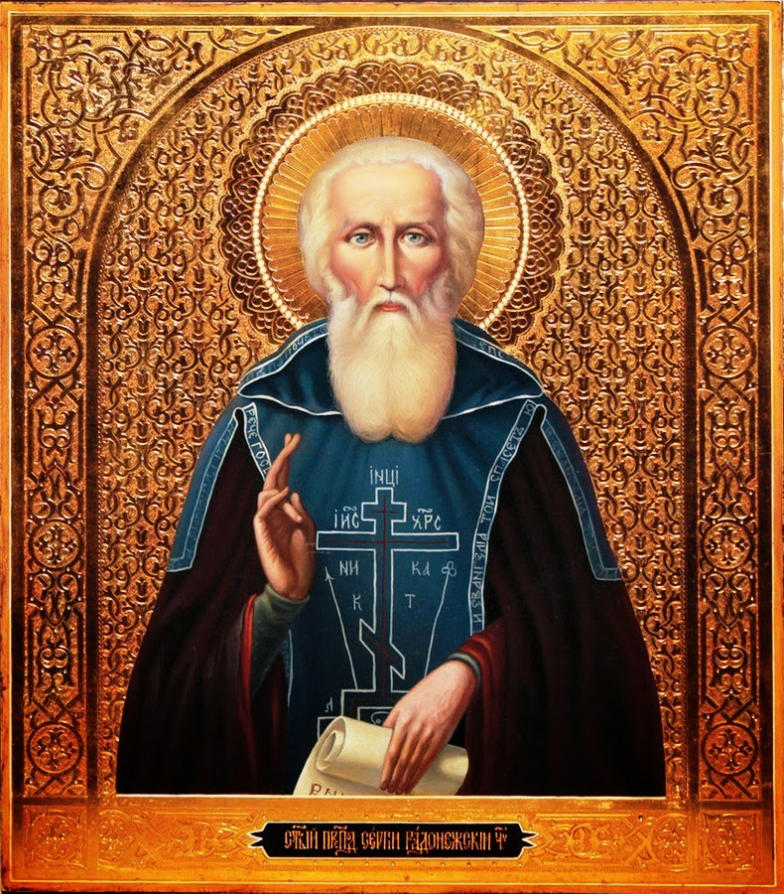

Информационный список литературы

с. Викулово, 2014 г.
Дорогие читатели!
Преподобный Сергий Радонежский – один из самых прославленных русских святых. Основатель Троице-Сергиевой Лавры, учитель и наставник многих десятков русских святых, канонизированных Церковью, Преподобный стал поистине игуменом и заступником всей Русской Земли, образцом кротости и смирения для монахов и мирян.
В связи с юбилеем – 700-летием со дня его рождения - предлагаем читателям информационный список литературы, посвященной житию и подвигам Преподобного Сергия Радонежского.

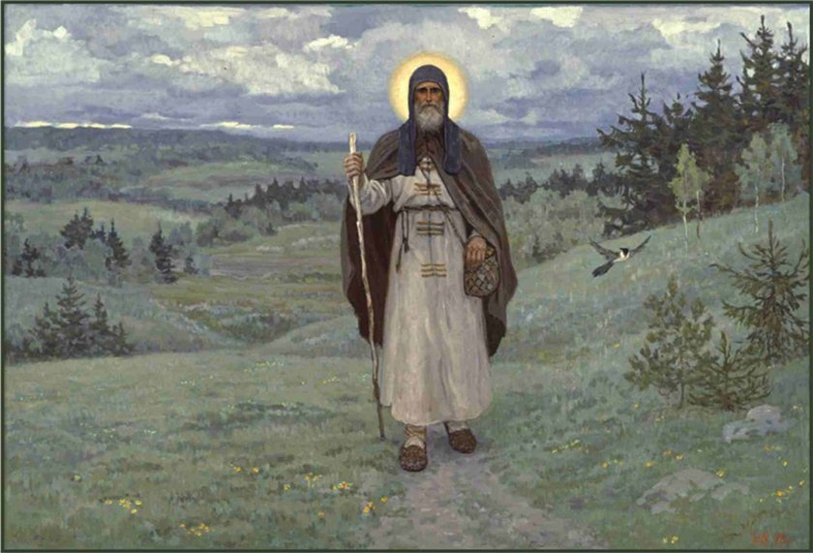

Биография
Сергий Радонежский (в миру Варфоломей) - святой, преподобный, величайший подвижник земли русской, преобразователь монашества в Северной Руси. Происходил из знатного рода; родители его, Кирилл и Мария, принадлежали к ростовским боярам и жили в своём поместье недалеко от Ростова, где и родился Сергий в 1314 году (по другим - в 1319 году). Сначала обучение его грамоте шло весьма неуспешно, но потом, благодаря терпению и труду, он успел ознакомиться со Священным писанием и пристрастился к церкви и иноческому житию. Около 1330 года родители Сергия, доведённые до нищеты, должны были покинуть Ростов и поселились в городе Радонеже (54 версты от Москвы). После их смерти Сергий отправился в Хотьково - Покровский монастырь, где иночествовал его старший брат, Стефан. Стремясь к "строжайшему монашеству", к пустынножитию, он оставался здесь недолго и, убедив Стефана, вместе с ним основал пустынь на берегу реки Кончуры, посреди глухого Радонежского бора, где и построил (около 1335 года) небольшую деревянную церковь во имя Святой Троицы, на месте которой стоит теперь соборный храм также во имя Святой Троицы. Вскоре Стефан покинул его; оставшись один, Сергий принял в 1337 году иночество. Года через два или три к нему стали стекаться иноки; образовалась обитель, и Сергий был её вторым игуменом (первый - Митрофан) и пресвитером (с 1354 года), подававшим всем пример своим смирением и трудолюбием. Постепенно слава его росла: в обитель стали обращаться все, начиная от крестьян и кончая князьями; многие селились по соседству с ней, жертвовали ей своё имущество. Сначала терпевшая во всём необходимом крайнюю нужду, пустынь обратилась в богатый монастырь. Слава Сергия дошла даже до Царьграда: патриарх константинопольский Филофей прислал ему с особым посольством крест, параманд, схиму и грамоту, в которой восхвалял его за добродетельное житие и давал совет ввести в монастыре строгое общинножитие. По этому совету и с благословения митрополита Алексея, Сергий ввёл в монастыре общинножительный устав, принятый потом во многих русских монастырях. Высоко уважавший радонежского игумена митрополит Алексей перед смертью уговаривал его быть ему преемником, но Сергий решительно отказался. По словам одного современника, Сергий "тихими и кроткими словами" мог действовать на самые загрубелые и ожесточённые сердца; очень часто примирял враждующих между собой князей, уговаривая их подчиняться великому князю московскому (например, ростовского князя - в 1356 году, нижегородского - в 1365 году, рязанского Олега и других), благодаря чему ко времени Куликовской битвы почти все русские князья признали главенство Дмитрия Иоанновича. Отправляясь на эту битву, последний, в сопровождении князей, бояр и воевод, поехал к Сергию, чтобы помолиться с ним и получил от него благословение. Благословляя его, Сергий предрёк ему победу и спасение от смерти и отпустил в поход двух своих иноков, Пересвета и Ослябю. Приблизившись к Дону, Димитрий Иоаннович колебался, переходить ли ему реку или нет, и только по получении от Сергия ободрительной грамоты, увещевавшей его как можно скорее напасть на татар, приступил к решительным действиям. После Куликовской битвы великий князь стал относиться ещё с большим благоговением к радонежскому игумену и пригласил его в 1389 году скрепить духовное завещание, узаконивавшее новый порядок престолонаследия от отца к старшему сыну. В 1392 году, 25 сентября, Сергий скончался, а через 30 лет были обретены нетленными его мощи и одежды; в 1452 году он был причислен к лику святых. Кроме Троице-Сергиева монастыря, Сергий основал ещё несколько обителей (Благовещенскую и другие), а его ученики учредили до 40 монастырей, преимущественно в Северной Руси.

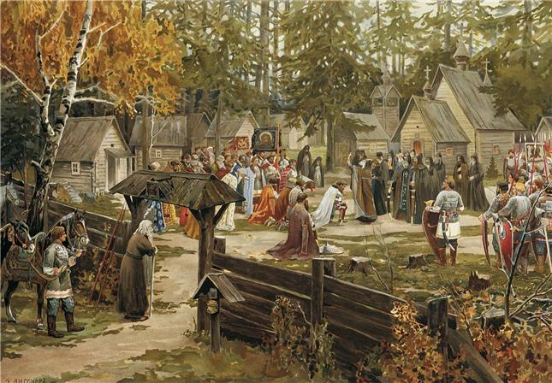

Книги и статьи о Сергии Радонежском:
1. Перехвальская Е. Преподобный Сергий Радонежский: [статья] // Православные святые. – СПб.: РЕСПЕКТ,1996. – С.227.
2. Житие преподобного Сергия Радонежского // Памятники литературы Древней Руси. XIV — середина XV века / сост. и общ. ред. Л. А. Дмитриева и Д.С. Лихачева.– Москва: Художественная литература, 1981.-С.256.
3. Толстой М. В. История русского православия . - Москва: ЭКСМО, 2010. – 544 с.: ил. – (Библиотека русского православия).
4. Борисов Н. Сергий Радонежский.- М.: Мол. гвардия, 2004.
5. Сергий Радонежский: [статья] // Все обо всех. Т.6.-М.:Филологическое общество «Слово». 1997.-С.295.
6. Щукин А.Н. Сергий Радонежский: [статья] // Щукин А.Н. Самые знаменитые люди России. Т.2: Н - Я. - М.: Вече, 1999. – С.205.
7. Сергий Радонежский: [статья] //БСЭ: Т.23.- М.: Сов. Энциклопедия, 1976.- С.289.
8. Преподобный Сергий, Игумен Радонежский, всея России чудотворец: [статья] // Монахиня Таисия. Русские святые .- СПб.: Изд-во Азбука-Классика.2001.- С.527.
9. Путилов Б.Н. Сергий Радонежский: [статья] // Путилов Б.Н. Древняя Русь в лицах:Боги, герои, люди.- СПб.: Изд-во Азбука-Классика.2001.- С.277.
10. Житие преподобного Сергия Радонежского//Древнерусские предания (XI-XVI вв.).- М.: Сов. Россия. 1982.-С.230.
11. Сергий Радонежский: [статья] //Энциклопедия литературных героев: Русский фольклор и древнерусская литература.- М.: Олимп, 1998.- С.112.
12. Ростовский Д. Святые русского православия . - Москва: ЭКСМО, 2010. – С.27. – (Библиотека русского православия).
13. Троице- Сергиева лавра: [статья] // Калашников В.И. Легенды русских монастырей.- М.: Белый город, 2002.- С.4.
14. Троице- Сергиева лавра // Низовский А.Ю. Самые знаменитые монастыри и храмы России. – М.: Вече, 2000. – С.168.
15. Вагнер Б.Б. Троице- Сергиева лавра //Монастырские ансамбли Московии.- М.: Вече, 2008.- С.18.
16. Костомаров Н.И. Русская история в жизнеописаниях ее главнейших деятелей.- М.: АО Книга и бизнес, 1990.- 737с.
17. Борисов Н.С. И свеча бы не угасла: исторический портрет Сергия Радонежского.- М.: Молодая гвардия,1990.- 301с.
18. Скоробогатько Н. Сергий Радонежский: История о великом святом.- М.: Белый город, 2001.-11с.
19. Китаева Л. Сергий Радонежский.- М.: Белый город, 2007.- 51с.
20. Рыжов К.В. 100 великих россиян.- М.: Вече, 2005.- 480с.
21. Нечволодов А. Сказание о русской земле. Кн.1.- М.: Белый город, 2009.- 304с.
22. Соловьев С.М. Сочинения: в 18 кн.- М.: Мысль,1988.- Кн. 2: История России с древнейших времен.-С.258,275,282,396,401,405,485,544,554,582,608,671; Кн.3: История России с древнейших времен.-С.181,189,277,281,412,418,442,456.
23. Ключевский В.О. Сочинения: в 9-ти т. Т.2. Курс русской истории. Ч.2.- М.: Мысль, 1987.- С. 11,18,233-235,245,260.
24. Шедевры русской живописи.- М.: Белый город, 2006.- С.334.

Статьи из газет и журналов:
1. Лобачев В. Преобразователь//Наука и религия.-2014.-№5.-С.2
2. Борисов Н. Негасимая свеча// Наука и религия.-2014.-№5.-С.6
3. Петров А. Свой Сергий Радонежский есть в каждой эпохе русской истории…//Родина.-2014.-№5.-С.2
4. Борисов Н. Эпоха преподобного Сергия//Родина.-2014.-№5.-С.4
5. Митрополит Меркурий. Прикосновение к подвигу и чуду//Родина.-2014.-№5.-С.9
6. Данилевский И. Как Сергий Радонежский стал героем Куликовской битвы//Родина.-2014.-№5.-С.11
7. Алексеев С. От Афона до троицы//Родина.-2014.-№5.-С.17
8. Назаренко А. Залог чаемого единства//Родина.-2014.-№5.-С.20
9. Селезнев Ю. Без правды боярской царь бога прогневит//Родина.-2014.-№5.-С.22
10. Кучкин В. «Не зело близ града Ростова» //Родина.-2014.-№5.-С.29
11. Борисов Н. Византийский финал//Родина.-2014.-№5.-С.33
12. Мильков В. Наставник русской земли//Родина.-2014.-№5.-С.42

Художественная литература :
1. Балашов, Д. Похвала Сергию : роман / Дмитрий Балашов // Роман-газета. – 1993. - №3. – С.1-96.
2. Балашов, Д. Святая Русь : роман / Дмитрий Балашов // Роман-газета. – 1992. - №4-5.
3. Бородин, С. П. Дмитрий Донской : исторический роман / Сергей Бородин. – Москва : Современник, 1982. – 381 с.
4. За Землю Русскую : древнерусские повести / пер. с древрус.; сост., предисл. и примеч. Л. А. Дмитриева; рис. И. Архипова. – Москва : Детская литература, 1980. - 126 с.
5. Зайцев, Б. Преподобный Сергий Радонежский. – Москва : Современник, 1991.
6. Толстой Л.Н. Повести и рассказы: в 2-х т. Т.2.: Повести и рассказы.- М.: Художественная литература,1978.- 493с.
7. Толстой Л.Н. Собрание сочинений: в 22 т. Т.12.: Повести и рассказы.- М.: Художественная литература,1982.- С.342.
8. Толстой Л.Н. Отец Сергий: повести.- М.: Профиздат, 2008.- 368с.

